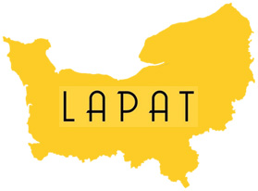

**Dossier de presse**

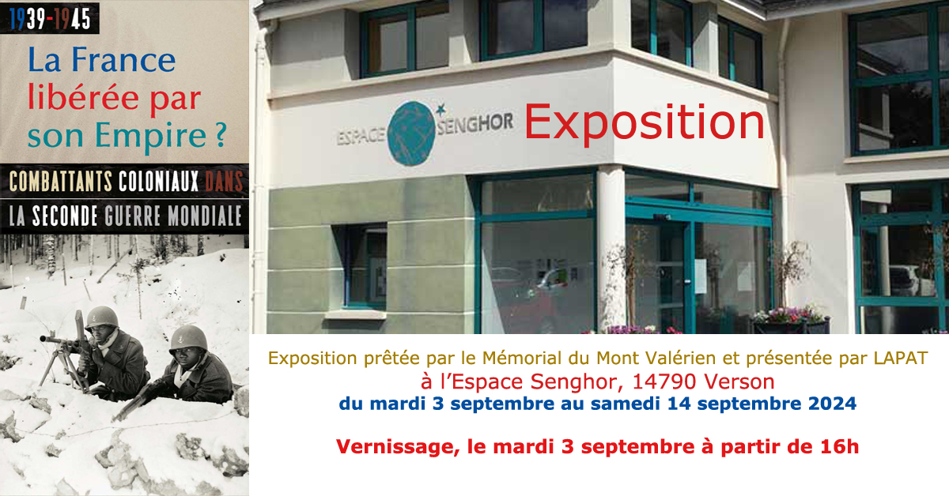

**Exposition "La France libérée par son empire ?   
Combattants coloniaux dans la seconde guerre mondiale"  
à l’Espace Senghor à Verson du 3 au 14 septembre 2024.**

**---------------------------------**

**Mardi 3 septembre 2024 :**

**- Point presse à l’Espace Senghor de Verson à 15h30  
- Vernissage de 16h à 19h**

[**https://www.facebook.com/events/990401422872141**](https://www.facebook.com/events/990401422872141)

|  |
| --- |
| Horaires : mardi de 15h à 19h, mercredi de 10h à 19h, vendredi de 15h à 19h, samedi de 10h à 13h et de 14h à 17h)  *Elle a déjà été présentée au Pôle de vie des quartiers Rive-Droite à Caen et aux Bibliothèques de Biéville-Beuville et d’Hérouville-Saint-Clair pendant les mois de mai et juin 2024.* |

**Présentation de l’exposition**

En juin et août 2024, nous commémorons l’anniversaire des 80 ans des deux débarquements sur notre territoire, celui de Normandie et celui de Provence. La conjugaison de ces deux évènements a été déterminante pour mener les alliés à la victoire contre les forces de l’Axe. Le débarquement de Provence reste cependant peu connu comparé à celui de Normandie qui attire tous les regards.

L’association normande LAPAT (Les Amis du Printemps Arabe et de la Tunisie) organise pendant les mois de mai et de juin **une exposition qui est prêtée par le Mémorial du Mont Valérien**. Elle s'intitule : **"La France libérée par son empire ? Combattants coloniaux dans la seconde guerre mondiale".**

L’exposition éclaire sur l’aspect trop souvent ignoré du rôle des combattants issus des colonies qui composaient 60% des effectifs de l’Armée française de la Libération.

Par cette exposition, LAPAT souhaite rendre hommage au rôle des troupes coloniales dans la seconde guerre mondiale et la libération de la France.

Nous tenions à poursuivre l’exposition à Verson. En effet, Verson est la ville où Senghor passa ses dernières années, lui l’ancien tirailleur sénégalais enrôlé dans l’armée française au début de la seconde guerre mondiale et qui fût prisonnier dans un Frontstalag, camp de prisonniers réservé aux troupes coloniales, temps qu'il consacre à la rédaction de poèmes dont les « Hosties noires » avant de rejoindre la résistance.

« Entre 1939 et 1945, plusieurs centaines de milliers de citoyens ou sujets, originaires de l'empire colonial et territoires d'outre-mer, ont combattu et contribué à la Libération de la métropole. Ces parcours, autant d'origine et de statut différents, ont longtemps été oubliés. Néanmoins, ces femmes et ces hommes partagent un point commun : celui d'être venus d'ailleurs et d'avoir voulu servir une certaine idée de la France. (Re)découvrez leur histoire, et le long chemin vers la reconnaissance de leurs engagements et sacrifices."[1]

**L’exposition est accompagnée d’un livre,** pour proposer, au travers d'articles fouillés et documentés, un complément à la visite ((96 pages, paru le 30 juin 2023 aux Editions Ouest France).

**L’exposition s’enrichit aussi d’enregistrements de personnes issues de l’immigration**. Les témoignages sont diffusés par casque sur des bornes audio. Les personnes interviewées racontent leur vision de ce pan de l'histoire. Les interviews sont réalisés par nos partenaires : **le Café des images et des jeunes d’Unis-Cité**[2], dans le cadre de leur service civique.

**Conférences, lectures** seront également programmés pendant les mois de mai, juin et aussi en septembre.

**Contact presse**

Mohamed Hamrouni, chargé du projet : 06 61 52 19 54

Monique Picard, présidente de l’association : 06 74 68 90 48

Mail de Lapat : [lapatunisie@gmail.com](mailto:lapatunisie@gmail.com)

**Présentation de l’association « Les Amis du Printemps Arabe et de la Tunisie »**

* **Création de l’association en 2011 :**

La chute de la dictature du Président Ben Ali en janvier 2011, a soulevé beaucoup d'espoir en Tunisie et au-delà. Des tunisiens et des normands ont créé, le 7 février 2012, l’Association des Amis du Printemps Arabe et de la Tunisie (LAPAT), qui s’est donné pour objectifs de développer des échanges culturels entre les 2 rives de la Méditerranée et de contribuer ainsi à la construction d'un monde de paix, de liberté et de justice sociale. Elle est basée à Caen.

Elle développe ainsi des actions avec plusieurs associations Tunisiennes du Nord (Bizerte) au Sud Tunisien.

* Nos activités tant en Normandie qu’en Tunisie :
  + Echanges cinématographiques.
  + Echanges culturels dans le cadre des évènements pour le bicentenaire de la naissance de Flaubert.
  + Echanges de jeunes.
  + Soutiens à des projets de développement en Tunisie :
    - Jardins familiaux en terres arides et écotourisme équitable chez l’habitant et artisanat local en milieu rural, dans le cadre d’un accord de coopération entre le Conseil Régional de Normandie et le Gouvernorat de Médenine.
    - En 2024, Mise en place d’un Réseau de tourisme équitable et solidaire dans le sud tunisien (avec le concours financier du conseil régional de Normandie).

1. *Résumé de l'exposition tel que proposé par l'**ONaCVG, établissement du ministère des Armées.* 
2. *Antenne locale de Unis-Cité, première association nationale d’accueil de jeunes en service civique (expérience proposée aux jeunes pour un engagement citoyen)*